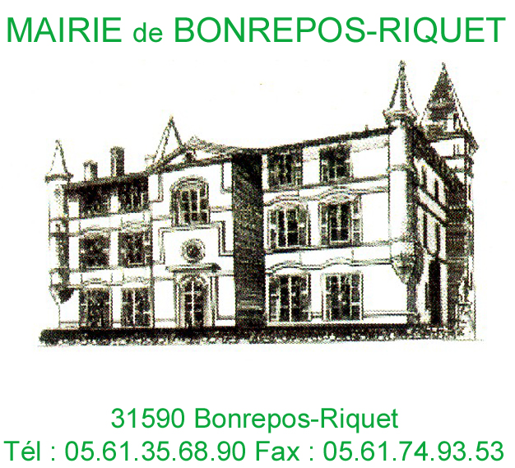

2020- 04

COMPTE-RENDU
CONSEIL MUNICIPAL
Séance du 30 JUIN 2020

L’an deux mille dix-neuf, le trente juin à vingt heure quarante-deux, le Conseil Municipal de Bonrepos-Riquet, dûment convoqué le vingt-quatre juin 2020, s’est réuni à la salle des fêtes, sous la présidence de Monsieur Philippe SEILLES, Maire.

Etaient présents : Mesdames Sylvie BOULAY et Marie-Christine ROYER, Messieurs Gilles BERTHELOMEAU, Guy CAPITOUL, Orian ESCOT-BOCANEGRA, André PANTALACCI, José RODRIGUEZ, Philippe SEILLES, David VELA.

Procuration : M. Gérard BRACCO a donné procuration à M. José RODRIGUEZ

Était absent et excusé : néant

Secrétaire de séance : Laurence Poux

Ordre du jour :
- Approbation du compte rendu de la séance du 16 juin 2020

- Délibération n°1 : Vote des comptes administratifs 2019

- Délibération n°2 : Affectation du résultat de fonctionnement de l’exercice 2019

- Délibération n°3 : Vote des taux d’imposition 2020

- Délibération n°4 : Vote des budgets primitifs 2020

Approbation du compte rendu de la séance du 16 juin 2020

Délibération n°1 : Vote des comptes administratifs 2019

Monsieur le Maire expose les comptes administratifs mairie et château.
Les comptes de gestion et les comptes administratifs sont identiques.

COMPTE ADMINISTRATIF 2019-MAIRIE

LIBELLE | INVESTISSEMENT |  | FONCTIONNEMENT |  | CUMUL
 | Dépenses ou déficits | Recettes ou excédents | Dépenses ou déficits | Recettes ou excédents | Dépenses ou déficits | Recettes ou excédents
Résultat reporté |  | 115 217.05 |  | 97 365.95 |  | 212 583.00
Opérations de l’exercice | 60 170.51 | 123 835.75 | 295 442.34 | 254 749.87 | 355 612.85 | 378 585.62
Totaux | 60 170.51 | 239 052.80 | 295 442.34 | 352 115.82 | 355 612.85 | 591 168.62
Résultat de clôture |  | 178 882.29 |  | 56 673.48 |  | 235 555.77
Restes à réaliser |  | 14 065.00 |  |  |  | 14 065.00
Totaux |  | 192 947.29 |  | 56 673.48 |  | 249 620.77
Résultat définitif |  | 192 947.29 |  | 56 673.48 |  | 249 620.77

COMPTE ADMINISTRATIF 2019-CHATEAU

LIBELLE | INVESTISSEMENT |  | FONCTIONNEMENT |  | CUMUL
 | Dépenses ou déficits | Recettes ou excédents | Dépenses ou déficits | Recettes ou excédents | Dépenses ou déficits | Recettes ou excédents
Résultat reporté | 7 852.08 |  | 62 382.23 |  | 70 234.31
Opérations de l’exercice | 149 719.38 | 17 790.25 | 36 645.98 | 31 333.27 | 186 365.36 | 49 123.52
Totaux | 157 571.46 | 17 790.25 | 99 028.21 | 31 333.27 | 256 599.67 | 49 123.52
Résultat de clôture | 139 781.21 |  | 67 694.94 |  | 207 476.15
Restes à réaliser | 106 185.76 | 873 562.02 |  |  | 106 185.76 | 873 562.02
Totaux | 245 966.97 | 873 562.02 | 67 694.94 |  | 313 661.91 | 873 562.02
Résultat définitif |  | 627 595.05 | 67 694.94 |  |  | 559 900.10

Monsieur le Maire se retire et ne prend pas part au vote.
Après lecture et après en avoir délibéré, le Conseil Municipal, à l’unanimité :
- approuve le compte administratif 2019 du budget principal communal
- approuve le compte administratif 2019 du budget annexe Château.

Délibération n°2 : Affectation du résultat de fonctionnement de l’exercice 2019

Le Conseil Municipal,

Vu le Code Général des Collectivité Territoriales,
Vu les instructions budgétaires et comptables M 14,
Vu le compte administratif et le compte de gestion 2019,

Il convient de voter l’affectation du résultat de fonctionnement de l’exercice 2018
Budget principal :
Après avoir examiné le compte administratif du budget principal, statuant sur l’affectation du résultat de fonctionnement de l’exercice,

Constatant que le compte administratif fait apparaitre :
- un excédent de fonctionnement de : 56 673.48 €
- un déficit de fonctionnement de : 0.00 €

Le conseil municipal, à l’unanimité, décide d'affecter le résultat de fonctionnement au budget principal, comme suit :
AFFECTATION DU RESULTAT DE FONCTIONNEMENT DE L'EXERCICE
Résultat de fonctionnement
A Résultat de l'exercice précédé du signe + (excédent) ou - (déficit) - 40 692.47 €
B Résultats antérieurs reportés
ligne 002 du compte administratif, précédé du signe + (excédent) ou - (déficit) + 97 365.95 €
C Résultat à affecter = A+B (hors restes à réaliser) 56 673.48 €
(Si C est négatif, report du déficit ligne 002 ci-dessous)
D Solde d'exécution d'investissement 178 882.29 €
E Solde des restes à réaliser d'investissement (4) 14 065.00 €
Besoin de financement F =D+E 0.00 €
AFFECTATION = C =G+H 56 673.48 €
1) Affectation en réserves R 1068 en investissement 0.00 €
G = au minimum, couverture du besoin de financement F
2) H Report en fonctionnement R 002 (2) 56 673.48 €
DEFICIT REPORTE D 002 (5) 0.00 €

Budget annexe :
Après avoir examiné le compte administratif du budget principal, statuant sur l’affectation du résultat de fonctionnement de l’exercice,

Constatant que le compte administratif du budget annexe, fait apparaître :
- un excédent de fonctionnement de : 0.00 €

- un déficit de fonctionnement de : - 5 312.71 €

Le conseil municipal, à l’unanimité, décide à l’unanimité d'affecter le résultat de fonctionnement au budget annexe comme suit :
AFFECTATION DU RESULTAT DE FONCTIONNEMENT DE L'EXERCICE
Résultat de fonctionnement
A Résultat de l'exercice précédé du signe + (excédent) ou - (déficit) - 5 312.71 €
B Résultats antérieurs reportés
ligne 002 du compte administratif, précédé du signe + (excédent) ou - (déficit) - 62 382.23 €
C Résultat à affecter = A+B (hors restes à réaliser) - 67 694.94 €
(Si C est négatif, report du déficit ligne 002 ci-dessous)
D Solde d'exécution d'investissement -139 781.21 €
E Solde des restes à réaliser d'investissement (4) + 767 376.26 €
Besoin de financement F =D+E 0.00 €
AFFECTATION = C =G+H 0.00 €
1) Affectation en réserves R 1068 en investissement 0.00 €
G = au minimum, couverture du besoin de financement F
2) H Report en fonctionnement R 002 (2) 0.00 €
DEFICIT REPORTE D 002 (5) 67 694.94 €

Délibération n°3 : Vote des taux d’imposition 2020

Monsieur le Maire rappelle au Conseil Municipal qu’il lui appartient de fixer les taux d’imposition des trois taxes directes locales pour l’année en cours, ces dernières sont la taxe d’habitation, la taxe foncière sur les propriétés bâties et la taxe foncière sur les propriétés non bâties.
Les taux actuels sont les suivants :
- 9,63 % pour la taxe d’habitation ;
- 8,79 % pour la taxe foncière sur les propriétés bâties ;
- 50,42 % pour la taxe foncière sur les propriétés non bâties.

Monsieur le Maire propose d’augmenter les taxes directes locales d’environ 1.2 %, les taux applicables pour l’année 2019 seraient donc les suivants :
- 9,35 % pour la taxe foncière sur les propriétés bâties ;
- 52,80 % pour la taxe foncière sur les propriétés non bâties.

Le Conseil Municipal, après en avoir délibéré, à l’unanimité :
- Décide de réviser les taux applicables pour l’année 2020 :
- 9,35 % pour la taxe foncière sur les propriétés bâties ;
- 52,80 % pour la taxe foncière sur les propriétés non bâties.
- Autorise Monsieur le Maire à signer l’état n° 1259 MI correspondant.

Délibération n°4 : Vote des budgets primitifs 2020

Monsieur le Maire ajourne la délibération n°4 relative au vote des budgets primitifs 2020.
Questions diverses :

Logement vacant Mairie : Projet de réhabilitation du logement vacant au-dessus de la mairie. Présentation du projet de travaux avec plans et devis de M. Perez José, société Techplan3D.
Réhabilitation complète du logement et salle indépendante pour bureau et archivage mairie.

L’ordre du jour étant épuisé, la séance est levée à 22h45.

Ainsi fait et délibéré en mairie les jours, mois et an que dessus et ont signé au registre les membres présents.
AZAM Philippe | BERTHELOMEAU  Gilles | BOULAY  Sylvie | BRACCO Gérard | CAPITOUL Guy | ESCOT BOCANEGRA Orian
PANTALACCI André | RODRIGUEZ José | ROYER  Marie-Christine | SEILLES  Philippe | VELA  David

